专业团体“抗”疫，阻止香港防疫

潘伟杰 [有理儿有面](javascript:void(0);)

**有理儿有面**

微信号 youli-youmian

功能介绍 你说是不是

2021-02-17[原文](https://mp.weixin.qq.com/s?__biz=Mzg3MjEyMTYyNg==&mid=2247524080&idx=2&sn=1c7a4cc64dd138ed842d5f5b4b0a21b3&chksm=cef6ca85f9814393a9673127be500ddba84366f1a651781fd5372e8938cd6b12c91ea90e710a&scene=27#wechat_redirect&cpage=46) 发表于

收录于合集





**全文共1216字，图片1张，预计阅读时间为4分钟。**



▼

作者：香港青年时事评论员协会成员 潘伟杰

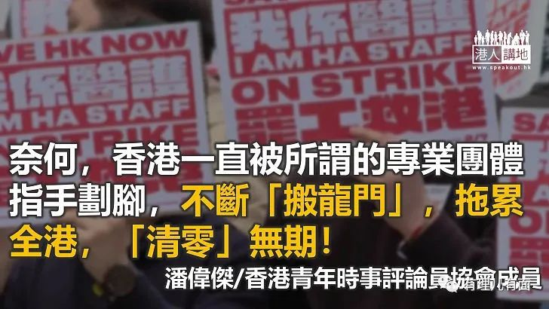

新冠肺炎在全球肆虐已有一年多，各国都采取不同方法，来防止疫情扩散。中国虽是首个出现疫情的国家，但亦是首个控制疫情的国家，恢复经济秩序。相反，香港虽是弹丸之地，应该很容易“清零”。奈何，香港一直被所谓的专业团体指手划脚，不断“搬龙门”，协助全港市民“抗”疫，拖累全港，“清零”无期！

首要带头“抗”疫的是香港专业医疗团体，他们利用所谓的专业意见，不断对特区政府所实施的防疫、抗疫政策，指指点点。这些团体更不断向传媒抹黑内地抗疫不力，要求政府封关，杜绝疫情由内地传入。这班“为反而反”的医疗团体更罔顾病人的安危，发动医护人士以罢工手段，迫使政府的妥协。最令人匪夷所思的是，本地疫情其后受控后，大部份确诊个案都是由欧美国家“输入”的，为何这些专业医疗团体没有提出向欧美国家实施“封关”政策，为何仍让有怀疑确诊者入境？

专业医疗专业团体一直表现“没有最无耻，只有更无耻”，在全民检疫议题上示范了“今天的我打倒昨天的我”！所谓的医疗专家在政府实施“全民检测”政策前夕，不断要求政府推行全民检测，找出“隐形患者”。最讽刺的是，当中央答应特区政府的要求，提出全民检测服务，他们实时走出来质疑全民检测。再者，医疗专家一直在接种疫苗议题上，不断质疑祖国出产的疫苗成效，要求交出第三阶段临床测试报告，间接阻挠港人接种国产疫苗。试问国内已有千多万人已接种，已有足够证明疫苗的安全性，何必还要在国际期刊的刊载？

特区政府在抗疫路上，除了受到专业医疗团体的阻挠外，亦受到不同范畴的专业人士的不合作。去年十月开始，香港多间养老院爆发疫情，政府实时要求从事院舍的工作人员，定期进行检测，目的是确保院舍职员“零感染”。政府的出发点是好的，不过却换来社工组织的反对，批评强制检测剥削员工的正常休息时间。重要的是，社工团体对接种议题上，更搬出“人权”来作挡箭牌。试问一线人员不接种疫苗而导致感染，拖累服务使用者，服务使用者的人权谁来保障？

最近，这波“逢政府必反”的风气，更蔓延至教育界。由于中小学实施网上授课已有多个月，导致家长情绪出现问题、学生进度不如理想的问题。政府刚宣布农历新年后，如学校定期全校进行检测，就可批准全面复课。然而，教师团体立即表示，强制性检测是一项政治打压手段，目的是将不听话的老师革走。令到笔者大惑不解的是，解除教席与强制检测有何关连。但是，若果老师以政治挂帅，漠视学生的学习程度，完全违背做老师的初心，又何以称得上为人师表？

香港专业团体在维护香港的核心价值、创造经济的繁荣，和维持社会的稳定的工作上，一直扮演重要角色。然而，今时今日的专业团体，因为政治上的争拗，忘却了自己的本位，不断做出破坏香港的行为。笔者最后恳请，各个专业团体在新的一年能够放下政治成见，真正为香港防疫、抗疫工作，付出一分力。





**关注公众号：**

**有理儿有面**

**理   性｜   揭   秘｜   探   讨**







### 精选留言

用户设置不下载评论